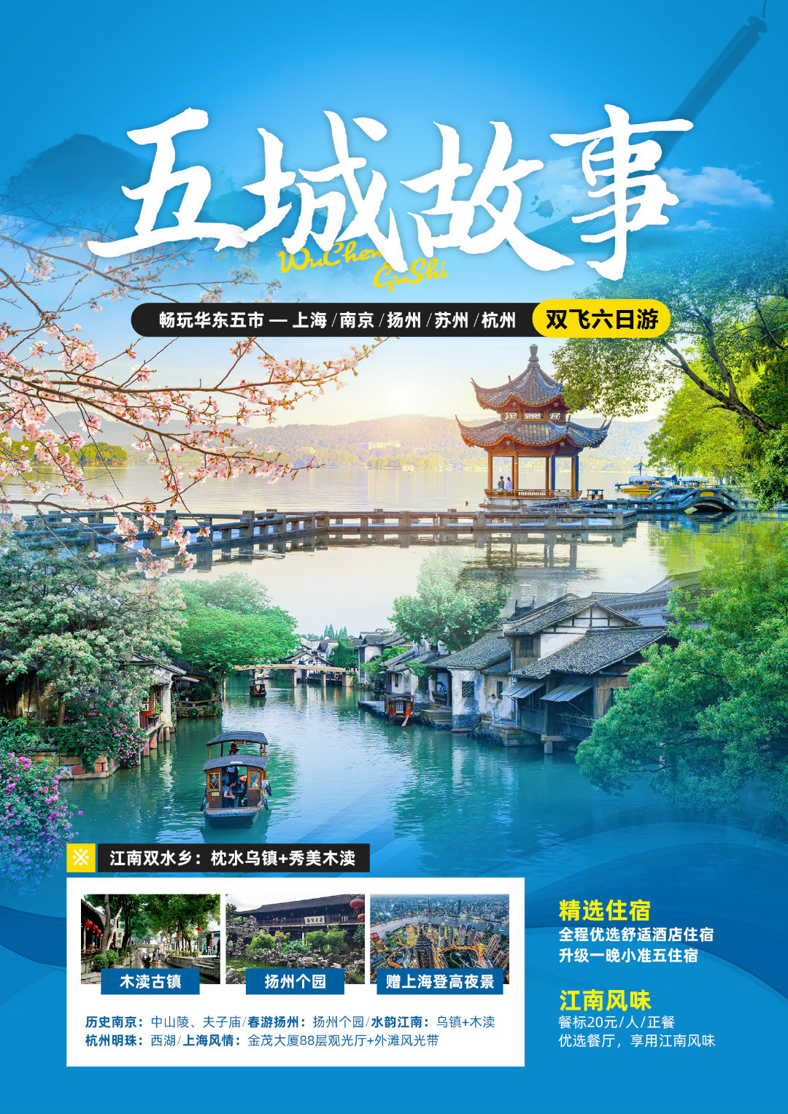

|  |  |  |  |
| --- | --- | --- | --- |
|  | | | |
| D1 | 交通：成都→南京 | 餐：不含餐 | 住宿：火车上 |
| 请各位贵宾于指定时间集合于成都火车站，乘火车K1158(07:53出发/第二天10：37抵达)赴南京。 | | | |
| D2 | 交通：抵达南京 | 餐：不含餐 | 住宿：南京 |
| 抵达南京，乘车前往酒店入住休息。  【免费接机/站服务标准】 1、集合地点：  （1）上海：上海浦东国际机场T2航站楼、上海虹桥国际机场T2航站楼、上海虹桥火车站  （2）南京：南京禄口国际机场、高铁南京站、高铁南京南站（温馨提醒：抵达高铁南京站和高铁南京南站的客人，我们采取车费实报实销政策，敬请您自行保管好有效发票，全部行程结束后，在送站之前，交由导游统一报销）   1. 接机方式：我们为游客朋友提供了免费接机服务，提供免费班车，专人接机，到点准时发车，前往酒店 3、班车车次： 11:00、13:00、15:00、17:00、19:00、21:00、23:00、次日1:00   （由于酒店最早12:00才能办理入住，所以早于11:00到机场的游客请稍作等待，也可自由活动，自行前往酒店） 4、注意事项：   1. 由于全国散拼团航班到达时间不同，请早到的游客稍作休息等待，我们到点准时发车，前往酒店。如您不愿等待，可自行前往酒店 2. 应交通部02:00-05:00旅行社营运车辆不得上路行驶的规定，晚于次日凌晨1:00的游客，请您自行前往酒店，敬请谅解 3. 免费接机服务为跟团增值服务，不享受不退任何费用   全团游客南来北往，第一天集合酒店大多靠近机场，如影响客人逛街购物，敬请谅解。早到的客人自由活动间，请带好酒店地址电话，注意人身财产安全 | | | |
| D3 | 交通：南京→扬州 | 餐：早中 | 住宿：扬州 |
| 早餐后，自由活动，，游览【**钟山风景区-中山陵**】江南佳丽地，金陵帝王州。中山陵位于江南四大名山之一的紫金山，集自然风光、民国文化、明文化于一身，是国家首批5A级风景区，有“金陵毓秀”的美誉，中国近代伟大的民主革命先行者孙中山先生的陵寝安放于此。沿着暗喻当时中国三亿九千两百万同胞的392级台阶拾级而上，步步领略建筑的气势恢宏，一股崇敬肃穆之情油然而生。登临平台，回首俯视，群峰皆居脚下；举目远眺，远景尽收眼底。岗峦叠翠，松柏苍苍，亭台楼阁，气象万千。来到南京，一定要去一次中山陵。  **（周一孙中山陵寝关闭。不含中山陵景区小交通10元/人/趟，来回20元/人，如有需要敬请自理。)**  因中山陵每日限流，如预约不进去，则改为游览【**雨花台**】或者【**玄武湖**】（二选一），导游可根据时间与行程灵活调整，敬请谅解！  午餐后，集合前往游览集南京六朝文化和民俗市肆文化于一身的**【秦淮河风光带夫子庙商业街】**（车程约30分钟，游览时间约2小时）  秦淮河是南京的母亲河，夫子庙是一组规模宏大的古建筑群，由孔庙、学宫、贡院三大建筑群组成，是古代中国第一所最高学府、中国历史上规模最大影响最广的科举考场，现为供奉祭祀孔子之地、中国四大文庙之一。这里曾是江南的文人雅士聚集、娱乐活动兴盛的地方，现为南京的繁华之地。秦淮风月，歌绕舫摇，千年夫子庙，十里秦淮河，看不尽的人文画卷，阅不尽的历史沧桑。  【南京夫子庙推荐小吃：鸭血粉丝、如意回卤干、盐水鸭、糕团小点、什锦豆腐涝等。推荐店家：夫子庙小吃城、南京大排档、尹氏鸡汁汤包、狮子楼等】  集合车赴扬州，（车程约2.5小时）入住酒店，今日行程结束。 | | | |
| D4 | 交通：扬州→苏州 | 餐：早中 | 住宿：乌镇 |
| 酒店内用早餐。集合登车，出发前往中国著名名园——**【个园】**个园是清嘉庆、道光年间在明代寿芝园旧址上兴建起来的。当时园中遍植翠竹，因竹叶形状像一个“个”字，故名“个”园。园中的四节假山很有特色，游园一周，仿佛经历了春夏秋冬。个园不大，可以分为三个区域，北部品竹观赏区、中部花园，南部住宅区。与其他园林相比，个园的精髓在于以四季为题的假山叠石艺术。除了四季叠石，在园中北部的竹林里散步也是一件很惬意的事情。即使是炎炎夏日，走在绿意盎然的竹林中，能感到相当清凉。  下午乘车前往苏州。（行驶时间：约3.5小时）  抵达后，游览乾隆皇帝六次到过的地方、园林古镇**【木渎风景区】**（游览时间约60分钟），  游览“神州第一古街”——【七里山塘】（游览时间约1小时）  山塘街位于苏州古城西北，白居易任苏州刺史时，为便利苏州水陆交通，开凿了一条东至红尘中“一二等富贵风流之地”阊门、西至“吴中第一名胜”虎丘，全长约3600米约合七华里古道，至今已有上千年的历史。这里家家户户前街后河，船只来往如梭，街上苏州老字号、特色商铺林立。漫步白居易念念不舍的山塘街，感受地道吴文化和苏式生活。  结束后，返回酒店，今日行程结束。 | | | |
| D5 | 交通：苏州→乌镇→杭州 | 餐：早中 | 住宿：杭州 |
| 早上酒店集合出发，晨游**【乌镇东栅】**（游览时间约1.5小时）  乌镇东栅依河成街，街桥相连，沿河筑屋，水镇一体，生活气息浓厚，有丰富的民俗和历史内涵，以原汁原味的水乡风貌和千年积淀的文化底蕴，成为江南古镇中的佼佼者，体现中国古典民居以和为美的人文思想。在这个千年古镇里，您犹如走进一幅幅水墨画，青石板的小巷弯弯曲曲，蜿蜒细长得似乎没有尽头；小街两侧栉比鳞次的是清一色的乌檐青瓦；河内乌篷船不时咿呀往返，蓝印花布随风飘荡，还有上了年岁的当铺，静静诉说着乌镇的故事。您可以早起晨游乌镇东栅，在薄雾的晕染下，如同踏入了一幅淡彩的宣纸画，以彻  底放松的情怀，沉浸在小镇的古朴灵秀、恬淡平静之中。  后车赴美丽的天城**【杭州】**  游览**【西湖丝绸文化博物馆】**（游览时间约1.5小时）在这里，可以购买各类丝绸商品。  午餐后车赴国家首批5A景区、世界文化遗产**【西湖】**（游览时间约1.5小时）  “天下西湖三十六，就中就好是杭州”，西湖是杭州的名片，经历了几千年的岁月蹉跎，见证了杭州的历史变迁，依旧如一个婉约的江南女子，带着一抹淡然的微笑伫立在这座古城。这里的山水草木，人文历史，一步一景，一眼万年。身处其中，领略马可波罗盛赞的“人间最华贵美丽之天城”、苏轼笔下的“浓妆淡抹总相宜”。  受西湖边旅游交通管制，根据交通情况我们为您安排西湖景区内**【花港观鱼】**或**【柳浪闻莺】**二选一游览，以便给您更好的游览体验。  **【花港观鱼】**  花港观鱼位于苏堤南段以西，南宋时内侍官卢允升曾在离此处不远的花家山下结庐建私家花园，园中花木扶疏，引水入池，畜养五色鱼以供观赏怡情。康熙驾临西湖时建景碑于鱼池畔，乾隆下江南游西湖时作诗于御碑“花家山下流花港，花著鱼身鱼嘬花”。如今的花港观鱼，湖水清澈见底，红鱼似锦如霞，远处游船如织，相映成趣。  **【柳浪闻莺】**  柳浪闻莺公园位于西湖景区东南角，南宋时这里是京城最大的御花园，清代恢复柳浪闻莺旧景。碧玉妆成一树高，万条垂下绿丝绦，碧柳丝丝宛若江南姑娘蒙上了一层朦胧的面纱，万紫千红点缀其中若隐若现，虫鸣鸟叫在耳畔不时欢快轻唱，您可以在这里漫步游览，get南宋时期同款御花园游览体验~  温馨提醒：（1）.涉及黄金周，节假日，周末，西湖风景区大巴车禁止进入，客人需要换乘景区公交车，单趟2元/人，往返4元/人，包车200/趟，最大限乘50个人，具体当天以景区安排为准，敬请谅解。（2）.西湖游船55元/人，（环湖不上岛）若您有需要敬请自理。  晚餐后，自费游览特别中国最大宋文化主题乐园**【宋城景区】**（游览时间约1.5小时）  穿越临安入城墙，南宋美景醉心房。一缕思情随风远，千古追忆梦中藏。宋城是中国最大的宋文化主题公园，秉承“建筑为形，文化为魂”的经营理念，再现了宋代汴京和临安的京都繁荣景象。大型歌舞秀《宋城千古情》更是宋城景区的灵魂，与拉斯维加斯的"O"秀、巴黎红磨坊并称"世界三大名秀"，以杭州的历史典故、神话传说为基点，融合歌舞、杂技艺术于一体，应用现代高科技手段营造如梦如幻的艺术效果，演绎了良渚古人的艰辛、宋皇宫的辉煌、岳家军的惨烈、梁祝和白蛇许仙的千古绝唱，把烟雨江南表现的淋漓尽致，带给你别样的视觉体验和心灵震撼，“给我一天，还你千年”。  【宋城景区内有特色美食街，推荐小吃叫花童子鸡.宋嫂鱼羹.八宝豆腐.酱鸭八宝饭】  后集合车赴酒店入住，今日行程结束。 | | | |
| D6 | 交通：杭州→上海 | 餐：早中 | 住宿：上海 |
| 酒店内享用早餐。  车赴现代都市—上海，途中车赴**【国际珠宝店】**（游览时间约1.5小时）  聘请国际专业的设计团队，打造成以时尚创意为主题元素的珠宝文化、平民珠宝店。展示厅内珠宝制品款式新颖、价格合理，您可以尽情自由佩戴挑选。  **【浙北水晶矿石展览馆】**（游览时间约1.5小时）  水晶文化历史悠久，古人曾赋予它一串极富美感的雅称：水玉、水精、水碧等。展示厅内水晶制品款式新颖、价格合理，您可以尽情自由佩戴挑选。集手链、吊坠、项链、手镯、耳钉的设计加工一站销售。  **【东盟•泰国城】**（游览时间约1.5小时）  “东盟•泰国城”是上海自贸区首家对外开放企业，主要销售泰国原产乳胶、食品、工艺品、化妆品等特色商品，如泰国香米、水果、乳胶床品等，所展示的产品都是享受自贸区的优惠政策，让大家足不出户，在家门口就能买到优质地道的泰国爆款名品。  （以上购物场所以参观为主，可随意挑选购买，但绝无强制消费，可索要发票）  **特别赠送【金茂大厦+横渡浦江游船】**  登高环球，上海滩的繁华景象尽收眼底，横渡黄浦江，360度看魔都缔造时代传奇！  **【金茂大厦88层观光厅】**金茂大厦是中国大陆第3高楼、世界第8高楼。两台每秒运行9.1米的超高速垂直升降电梯，只需45秒钟就可将游客从地下一层直送88层，令人感受到前所未有的速度体验。观光厅内玻璃幕墙视野开阔，凭栏远眺，黄浦江两岸的都市风光以及长江口的壮丽景色尽收眼底。  **【横渡黄浦江】**黄浦江是上海的地标河流，黄浦江西岸是一幢幢风格迥异、充满浓郁异国色彩的万国建筑，东岸是一幢幢拔地而起、高耸云间的现代建筑。两岸风景荟萃了上海城市景观的精华，是繁华上海的象征和缩影，乘船夜游黄浦江上，置身于上海的璀璨灯光间，体验魔都绚烂繁华的夜景，感受魔都的百年历史变迁。  （金茂大厦门票已含，赠送项目不去不退任和费用，任何证件无优惠）  后车赴酒店入住，今日行程结束。 | | | |
| D7-D8 | 交通：上海→成都 | 餐：无 | 住宿：无 |
| 早餐后乘车前往上海火车站，乘坐K1156次（11:16出发/第二天17:23抵达），返回成都，结束愉快的旅途！  【免费送机/站服务】   1. 送团以下午12点为分界，每团分2次送机。12点之前的全部航班以团中客人最早航班时间为准送机。12点之后的航班，以散团中客人最早航班时间送机。 2. 因散客拼团，凭本人有效证件，自行办理登机/登车、安检手续。 3. 如时间宝贵的，我们也同时提供有偿的送站服务：上海浦东机场250元/车，限乘4人无行李舱；上海虹桥机场/火车站 300元/车，限乘4人无行李舱。 4. 南京送机/站服务： 5. 前往高铁南京站和高铁南京南站的客人，我们采取车费实报实销政策，敬请您自行保管好有效发票，全部行程结束后，在送站之前，交由导游统一报销 6. 前往南京禄口国际机场的客人，我们统一安排大巴车送至东环服务区，之后再安排车辆前往机场送机。晚班机的客人可自行将行李寄存于机场后自由活动，敬请注意航班时间莫误机 7. 免费送机服务为跟团增值服务，不享受不退任何费用。 | | | |
| 备注：以上行程仅供参考，我社有权根据时间安排行程，调整行程的游览次序，但不影响行程的质量和标准。 | | | |
| 接待标准 | | | |
| ❶**大交通：**成都/南京火车票（硬卧），上海/成都火车票（硬卧）  ❷**景点安排**：中山陵、夫子庙、扬州个园、乌镇东栅、杭州西湖、金茂大厦88层观光厅、横渡浦江游船  ❸**住宿**：全程准三商务酒店，随机升级一晚校准五酒店  **上海：**汉庭，莫泰，如家，速八，锦江之星，铂爱国际酒店或同等级标准酒店  **扬州：**汉庭，莫泰，如家，速八，锦江之星，或同等级标准酒店  **苏州：**锦江之星、格林豪泰、尚客优、速八、如家  **杭州：**如家，莫泰，杭州奈斯商务酒店，博程商务酒店，力德仕商务酒店，豪苑商务宾馆，杭州诺诚或同等级酒店  ❹**用餐**：含5早4正(含自助早或打包早，正餐餐标20元/人。不含酒水，正餐10人一桌8菜1汤，不足10人酌情上菜)  早餐：酒店内自助早餐或桌早（不吃不退早餐、早班回程、早餐不退）。注：小孩如不占床，全程早餐不含  ❺**交通**：全程空调旅游车，按我社拼团人数选择车型，每人确保正座（华东地区26座以下的均无行李箱）  ❻**门票**：行程中景点首道门票，客人因个人原因自愿放弃景点参观，将不退还门票费用  ❼**导游**：全程专业地陪导游讲解服务 | | | |
| 旅行费用 | | | |
| ❶费用已含：  旅游观光汽车费用，住宿费，餐费，包价项目景点（区）的第一道门票费、导游服务费；  ❷费用未含：  行程中发生的个人费用（包括交通工具上的非免费餐饮费、行李超重费、住宿期间的洗衣、电话、酒水饮料费、个人伤病医疗费等）以及行程中未含的自理项目。 | | | |
| 预订须知 | | | |
| ① 失信人报名时，请报团时务必告知详情；如游客属于失信人而报团时没有向旅行社提前说明，**[因客人失信人身份未能出发，所产生的实际损失（机票、房费、车费、导服费用等等）需要由该客人承担。](http://shixin.court.gov.cn/，客人报团前可到该网站进行查询！因客人失信人身份产生的实际损失（机票、房费、车费、导服费用等等）需要由客人承担。)**  ② 在实际游览过程中我社可根据实际情况，在保证行程景点游览的前提下，在不减少游览景点和游览时间的前提下，对景点的游览顺序作合理的调整；  ③ 行程中赠游景点如遇景区特殊原因或人力不可抗拒因素导致无法参观，我社有权无偿取消赠游景点并通知游客；  ④ 行程中如有因航班时间原因无法使用的正餐或门票的，由当地导游根据实际情况将未产生的费用现退给客人，客人签名确认。如果因客人自身原因造成的，其未产生的所有费用概不退还。  ⑤ 本行程门票费用是旅行社团队协议价格核算，12周岁以下按成人操作的儿童和持老人证、军官证、学生证、教师证等其他有效证件享受景区门票优惠的游客不存在价格差异，无差价退还，敬请注意！  ⑥ 因为航班的不稳定因素，本行程往返航班时间及进出港口以出票为准，我社将根据具体时间和进出港口调整行程，以我社计调最后的行程确认为准；我社有权根据具体航班调整景点游览的先后顺序，变更住宿地点（城市），保证不减少景点和游览时间。  ⑦ 团队接待质量以客人意见单为准，如客人在当地无异议，返回后我社概不接受投诉；对于客人在行程中反应的问题或投诉，我社将会及时做出处理或补救； | | | |
| 温馨提示 | | | |
| ① 外国籍客人（含港澳台，非中国国籍，无中国身份证件者）：因接待外籍客人，国家旅游局有相关的接待标准，此线路部分城市酒店未达到涉外相关标准，故收客前请提前咨询我社，敬请见谅。  ② 客人应妥善保管自己的行李物品（特别是现金、有价证券以及贵重物品等）。  ③ 自由活动期间考虑到财产及人身安全等问题，晚上尽量减少外出， 如果一定要外出，请携带好酒店名片，自由活动期间发生任何问题与旅行社无关，自由活动期间的安全责任由客人自负  ④ 华东地区四季分明，春秋季早晚温差比较大，请各位游客注意根据天气变化，注意旅行安全；  ⑤ 华东地区饮食习惯与家乡不同，请大家注意克服，且在自理用餐期间选择干净卫生的餐厅用餐；  ⑥ 旅览途中请遵守当地民俗民风、当地的管理规定和旅游秩序，文明出行；  ⑦ 游览期间注意个人安全，照顾好随行的老人与小孩；有心脏病、高血压等疾病的游客请谨慎选择旅游项目。 | | | |
| 补充协议 | | | |
| 1. 在此次旅游安排中，__________和旅行社经过协商达成一致意见。要求旅行社把以下推荐自费自费项目安排在行程里面，以满足此次团队的旅游要求。**全程推荐自费项目如下所示：**  |  |  |  | | --- | --- | --- | | **城市** | **景点介绍** | **成人价格** | | **杭州** | **宋城：**穿越千年回到南宋盛世，游走于清明上河图中感受宋文化。被誉为世界三大名秀之一的“宋城千古情”极具视觉体验和心灵震撼，身临其境感受千年文化，体会杭州之美。 | 观众席320元/人  贵宾席350/人 | | | | |
| 旅游者承诺：本人已认真阅读了上述行程安排，理解并同意遵守本补充协议，本补充协议作为旅游合同的附件，与旅游合同具有同等效力。如本补充协议与旅游合同存在不一致，以本补充协议为准。  旅游者： 旅行社：  日期： 日期： | | | |